VANDRING MED GULDKANT I TIVEDEN, 19-21 oktober 2018

Vid lunchtid den 19 oktober samlades 18 förväntansfulla Främjare och 2 ledare vid Sätra Bruks Herrgård i utkanten av Tiveden. Vi checkade in i trevliga rum och startade därefter vår första vandring runt Edsån som ligger vid bruket. Leden vi gick hette Bävern och var ca 7 km lång.

Halvvägs tog vi en fikapaus vid vattnet och njöt av solen. Lite historik om Sätra Bruk och Benstampen (där man malde djurben till benmjöl, som användes till gödsel och foder). Vi traskade åter till herrgården och hade fri tid (bastu och bad i dammen mm ) tills middagen som bjöd på en god tre-rätters-meny.

Lördagen bjöd på friskt, krispigt och soligt höstväder! Vi tog bilarna till Tivedens nationalpark. Guiden Katja mötte oss vid huvudentrén och gick med i den fantastiska John Bauerska trollskogen fram till Vitsand. Vi fick lära oss om inlandsisen, flora och fauna och höra flera sägner och sagor om bl.a. Näcken och Skogsrået.

Efter lunch fortsatte vi hela vägen runt sjön Stora Trehörningen. Sträckan var 9,5 km totalt. Framme vid startpunkten avslutade vi med en skön stretch, som Anita ledde.

Åter till Sätra Bruk och fri tid innan vi avnjöt ytterligare en fantastisk trerätters-meny.   
Sista dagen for vi iväg mot parkeringen i Vitsand för två kortare turer.

Junker Jägares sten – en otrolig sten, 15 meter hög, som fått sitt namn efter en sorglig sägen.

Den sista turen var en rundslinga upp mot några fina, spännande grottor (Vitsands grottor). En lite vådlig väg, men den duktiga vandrargruppen klarade av det hela galant utan missöden (förutom en blöt känga….). Vi satt vid grottorna och åt vårt goda lunchpaket innan vi gick åter till bilarna, tog farväl och var och en åkte hem. Alla var nöjda och glada, inte minst vandringsledarna

Per Larsén och Tina Lalander

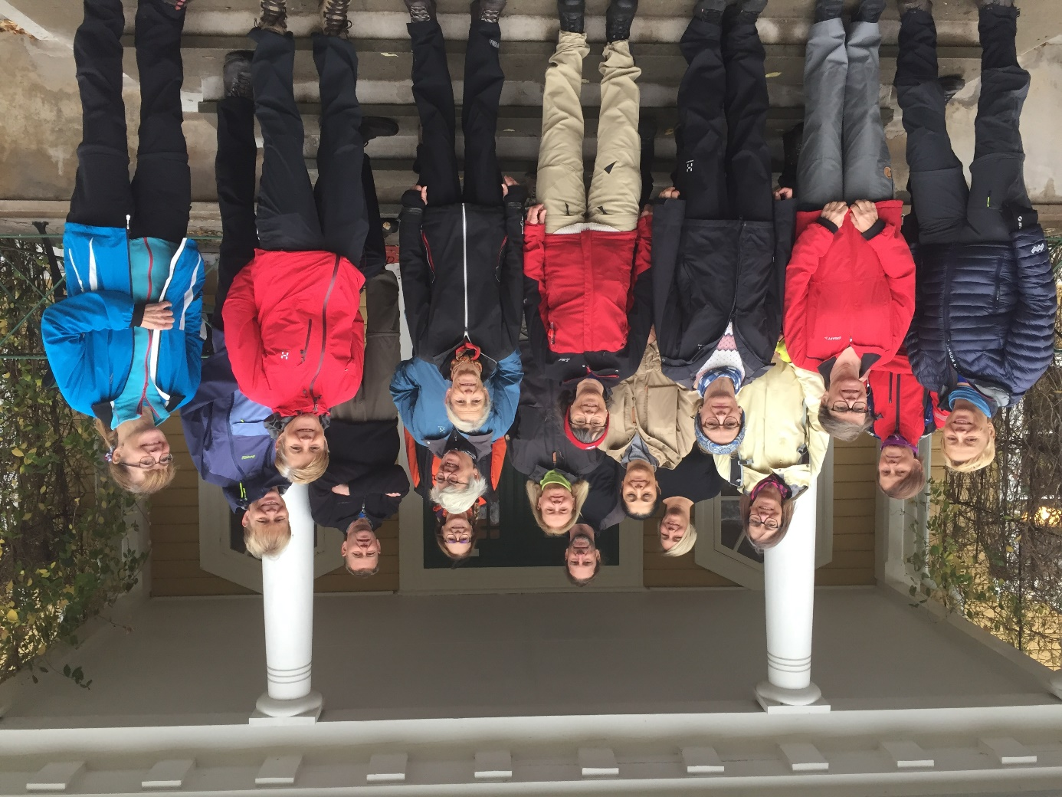

Uppställning framför Sätra Bruks herrgård (Eva Buhre saknas). Fotograf: Tina Lalander

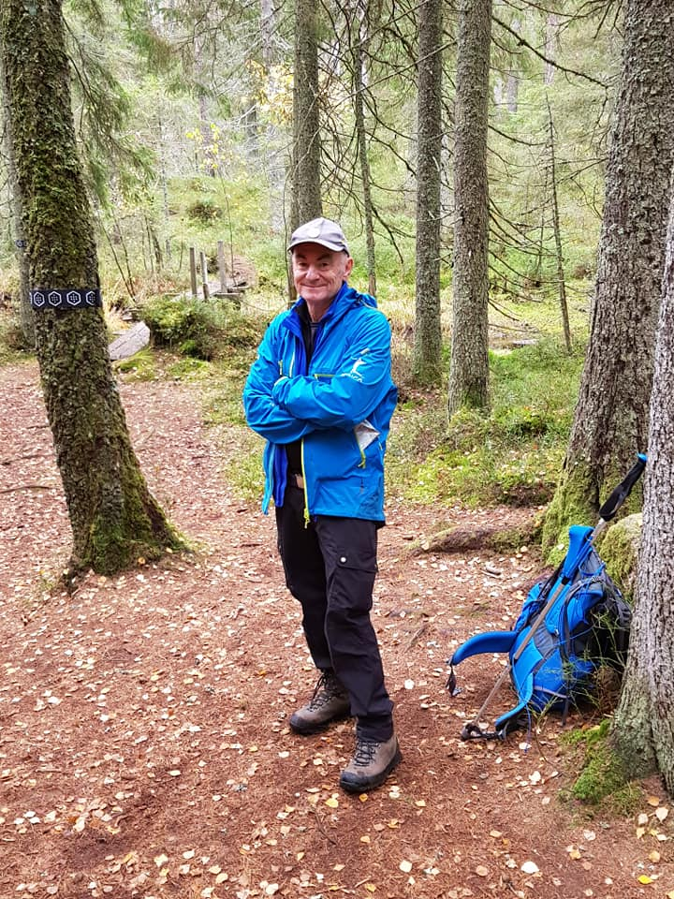

Ledare Per Larsén (fotograf Nina Karlstedt)

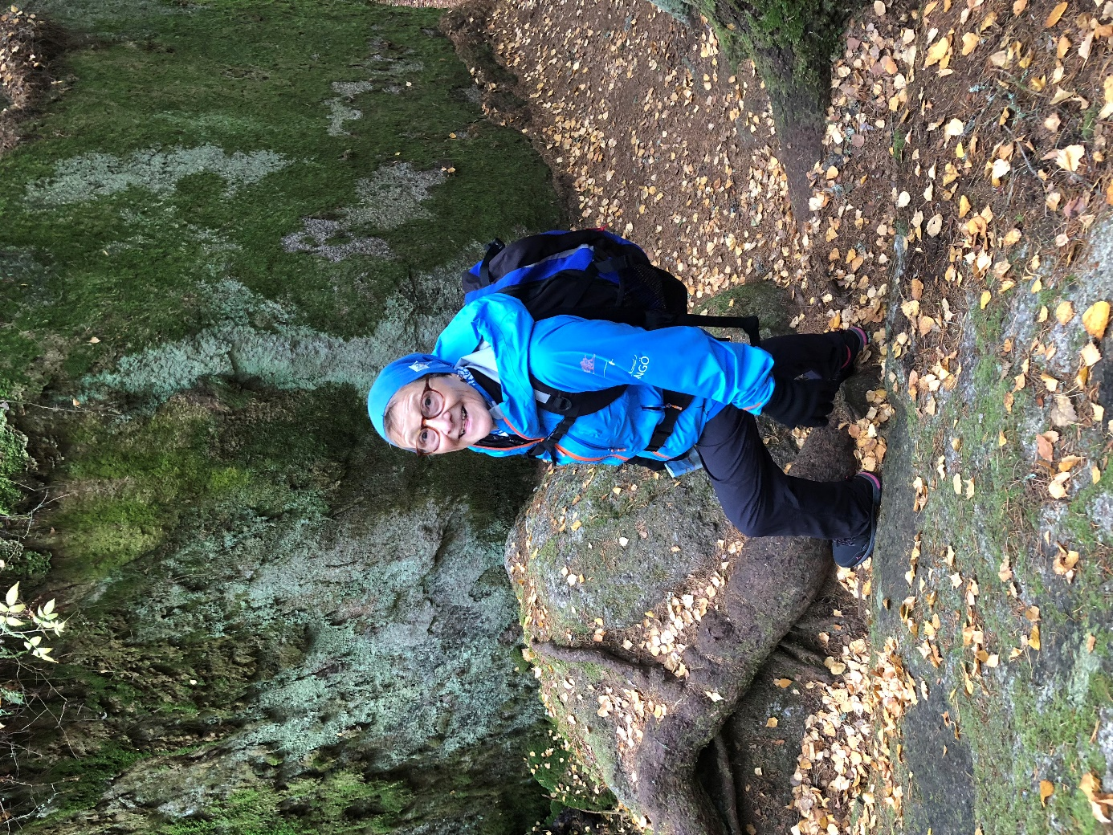

Ledare Tina Lalander (fotograf: Camilla Björkander)

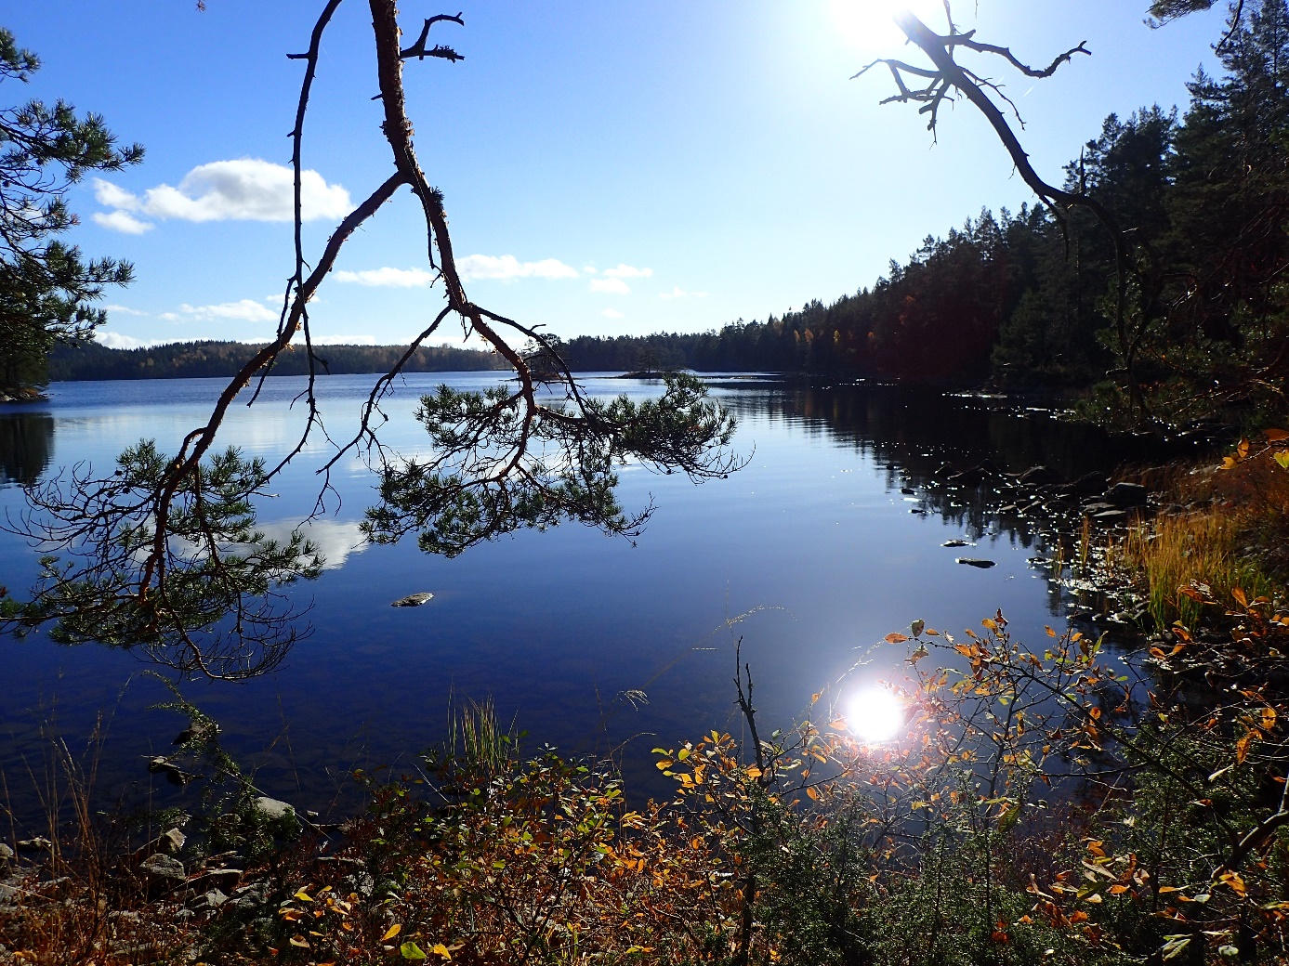

Vandringen första dagen, Bävern runt (fotograf: Magnus Larsson)

Spåröversikt

Kategori: Hiking

Längd: 7.87 km / 4.92 mi

Total Tid: 2 hours 39 minutes

Genomsnittlig Hastighet: 2.97 kph / 1.84 mph

Tid Vid Spårets Start: 13:08:10 19th October 2018

Tid Vid Spårets Slut: 15:47:34 19th October 2018

Senaste ändring: 19th October 2018

Publiceringsdatum: 19th October 2018



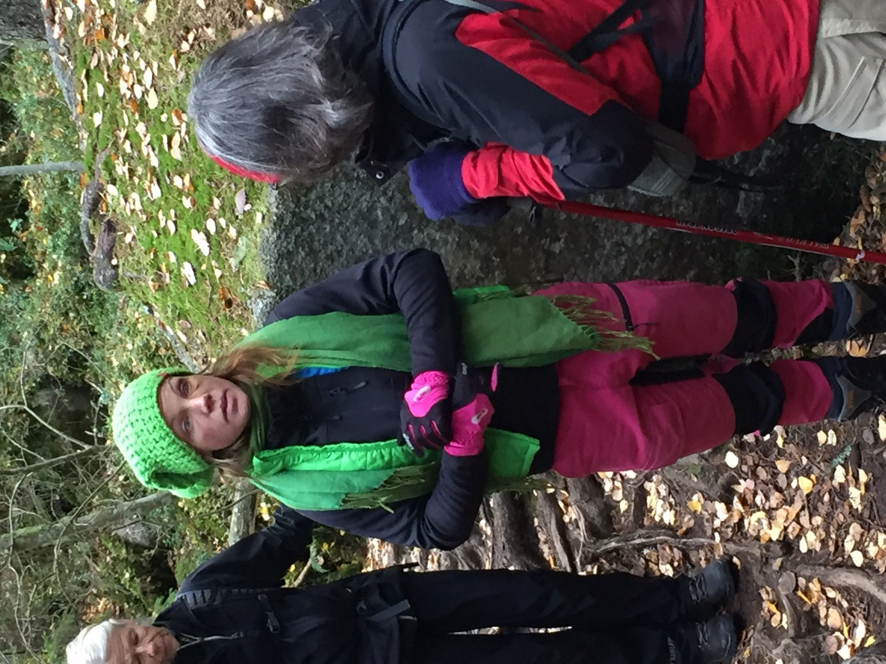

Vår eminenta guide Katja Beck (fotograf: Tina Lalander)

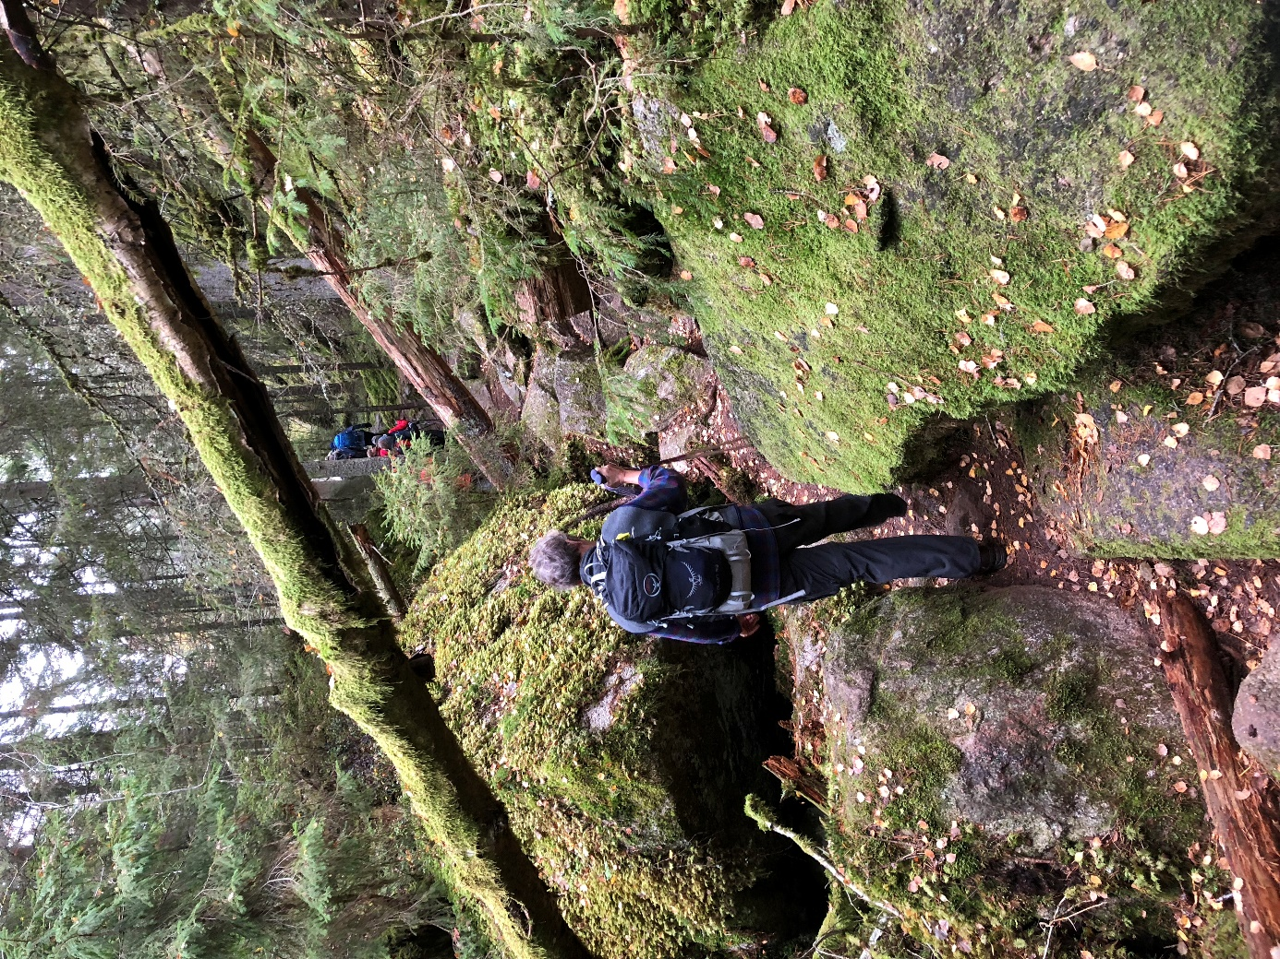

Vandring dag 2 i John Bauer-skogen (fotograf: Camilla Björkander)

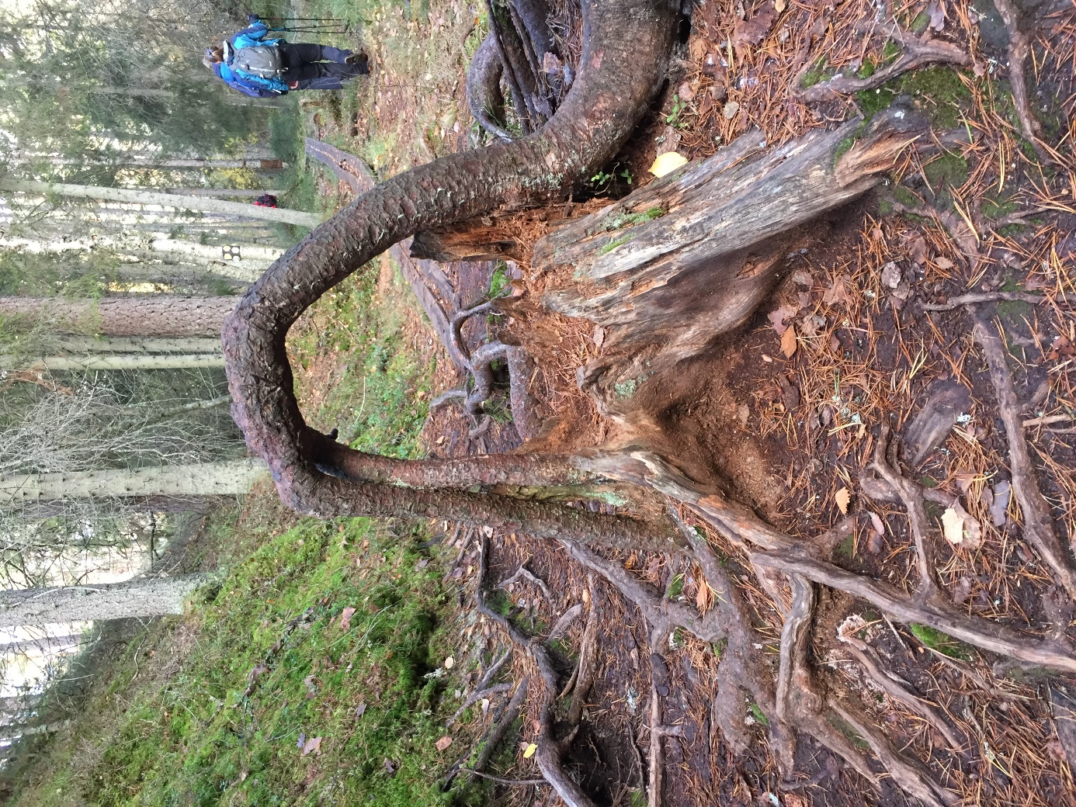

Förr lät man små barn dras igenom detta hål, skrek de var de trollungar och sattes ut i skogen (en av alla sägner som Katja berättade) (fotograf: Tina Lalander)

Kategori: Hiking

Längd: 9.67 km / 6.04 mi

Total Tid: 6 hours 1 minutes

Genomsnittlig Hastighet: 1.61 kph / 1.00 mph

Tid Vid Spårets Start: 09:21:08 20th October 2018

Tid Vid Spårets Slut: 15:21:42 20th October 2018

Senaste ändring: 20th October 2018

Publiceringsdatum: 20th October 2018

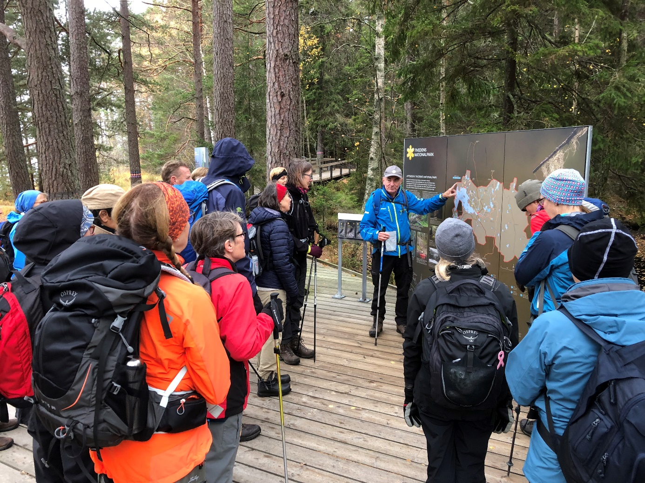

Dag 3, Per berättar om Tivedens nationalpark innan vi går upp mot Vitsand-grottorna (fotograf: Camilla Björkander)

Kategori: Hiking

Längd: 3.52 km / 2.20 mi

Total Tid: 2 hours 38 minutes

Genomsnittlig Hastighet: 1.34 kph / 0.83 mph

Tid Vid Spårets Start: 09:19:26 21st October 2018

Tid Vid Spårets Slut: 11:57:04 21st October 2018

Senaste ändring: 21st October 2018

Publiceringsdatum: 21st October 2018